ПРЕДМЕТНАЯ НЕДЕЛЯ ПО ТЕХНОЛОГИИ ФИЗИЧЕСКОЙ КУЛЬТУРЕ и ОБЖ

6 -9 ноября 2018 год

План проведения предметной недели по
ОБЖ , физической культуре и технологии

Дата и время проведения | Форма проведения, тема | Классы | Ответственные
6.11- 9.11  2018 г | Викторины,загадки,ребусы по технологии,ОБЖ  и физической культуре | 5-9 кл | Учителя технологии,ОБЖ и физической культуре
07.11.2018 | Школьные соревнования по пионерболу | 5-8 класс | Селиванов В.Н.
08.11.2018 | Спортивные состязания  «Веселые старты» Конкурс рисунков о здоровом образе жизни. | 2-6 класс | Селиванов В.Н.  Григорьева Е.В.
09.11.2018 | Мероприятие по технологии «Кто быстрее?»  Проведение игры «Доскажи словечко» на тему пословицы и поговорки о труде. . Выставка поделок | 5-8 класс | Учителя технологии
12.11.2018 | Собрание учителей по итогам предметной недели: обсуждение, подведение итогов.

07.11.2018 Школьные соревнования по пионерболу 5-8 класс
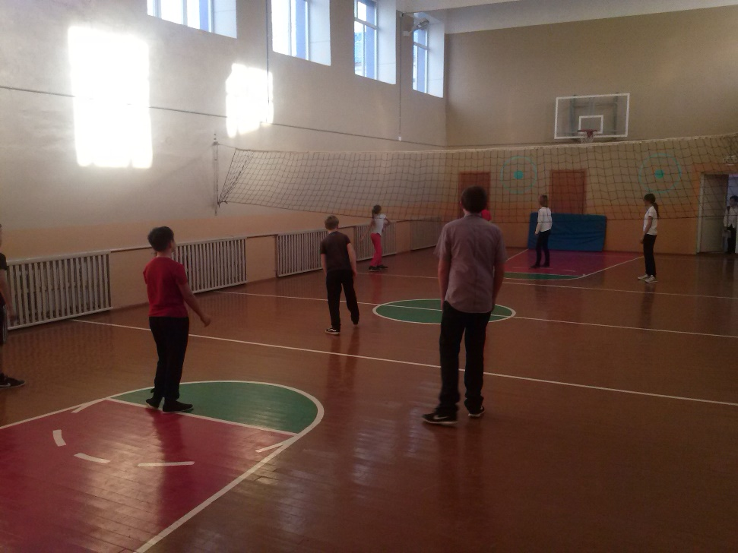 | 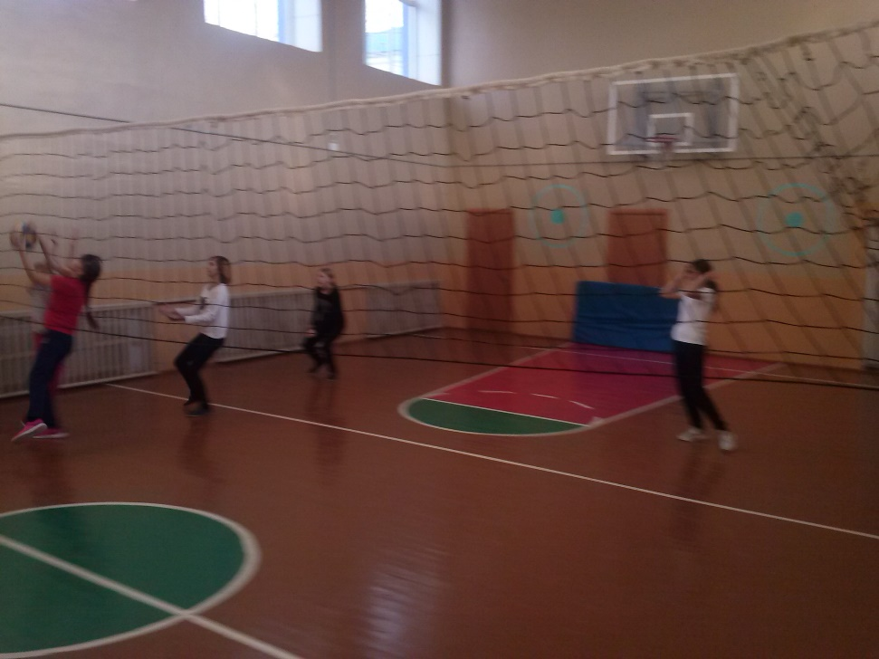
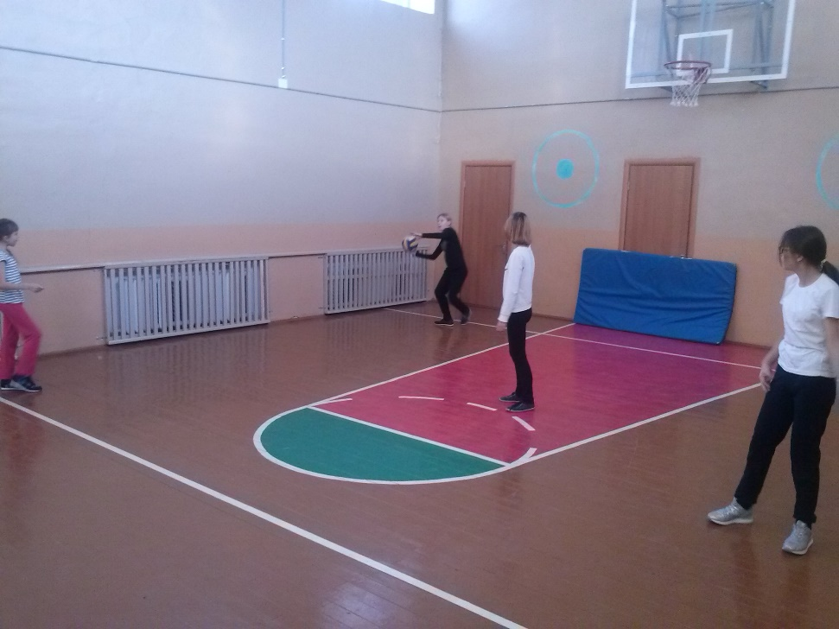 | 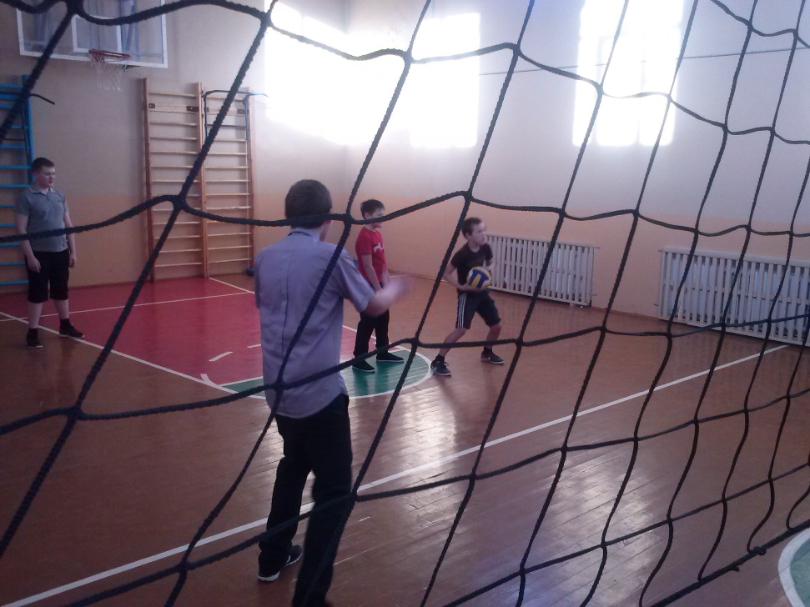

08.11.2018 Спортивные состязания
«Веселые старты» Конкурс рисунков о здоровом образе жизни. 2-6 класс

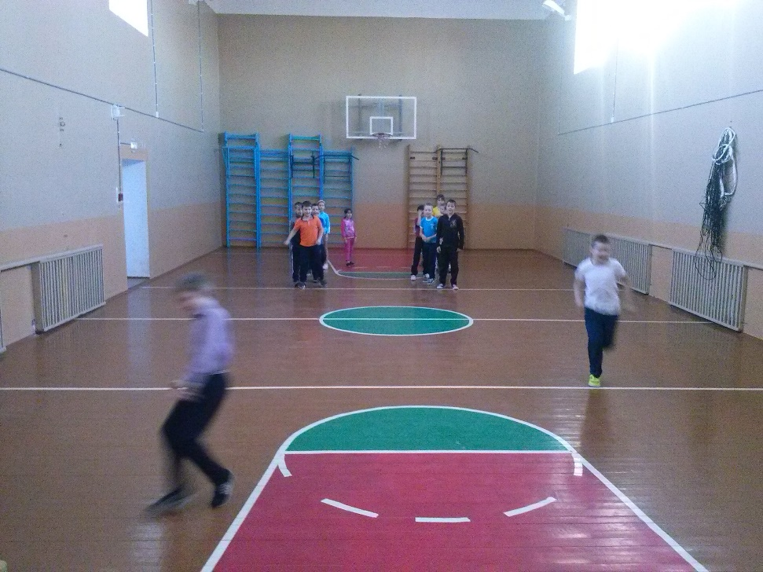 | 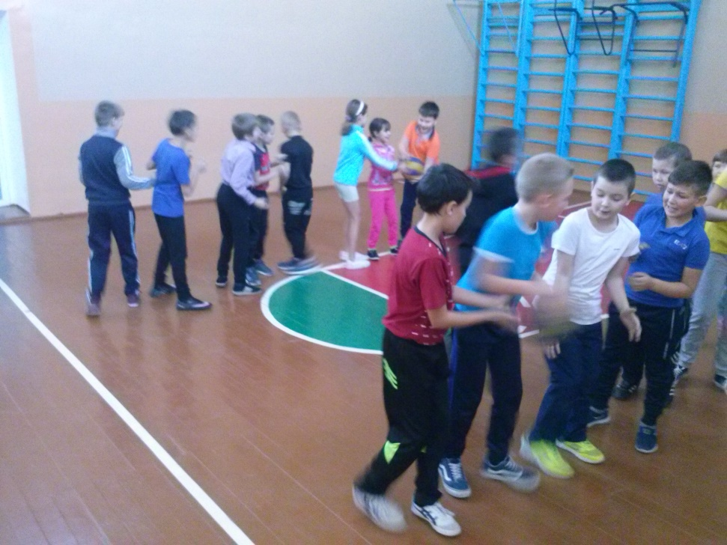
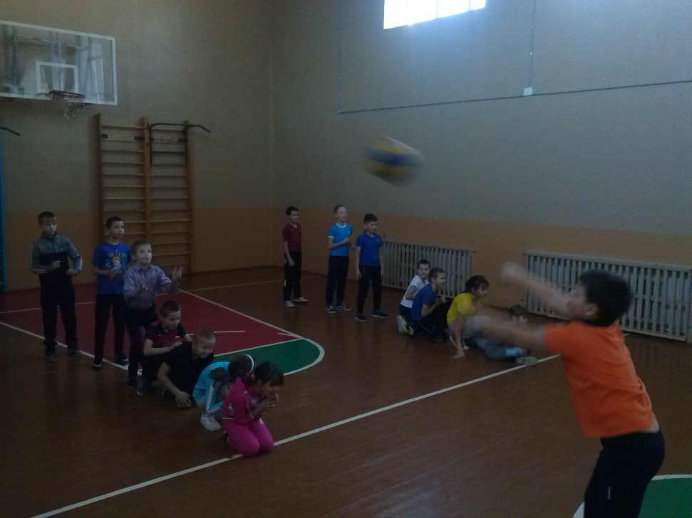 | 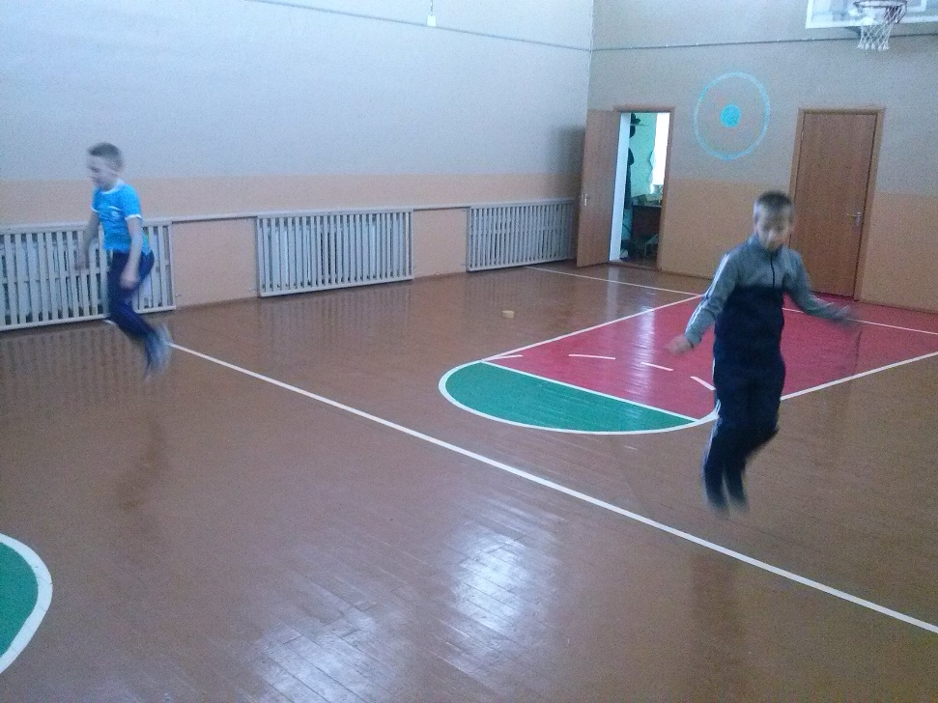
09.11.2018г. Мероприятие по технологии «Кто быстрее?»
Проведение игры «Доскажи словечко» на тему пословицы и поговорки о труде. . Выставка поделок . 5-8 класс
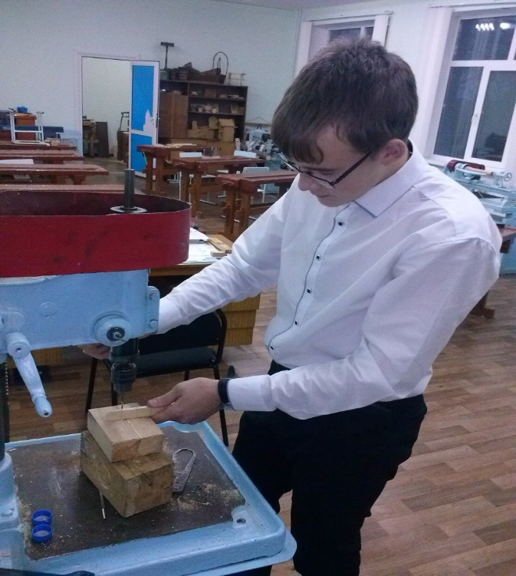 | 